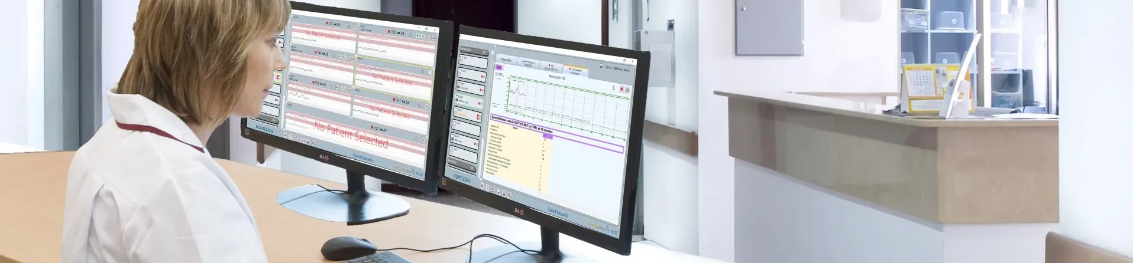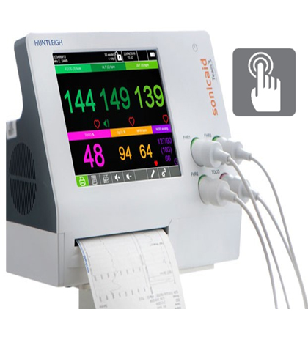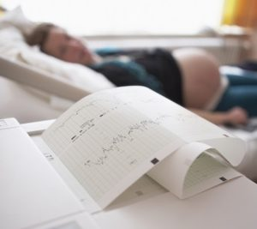

7 ottobre 2021 | ore 11

Come batte il cuore nella pancia della mamma

Innovare per aumentare sicurezza e servizi in ospedale:

al S. Anna una stazione telematica per il monitoraggio della mamma e del feto

Il grant della Fondazione Compagnia di San Paolo conferma la fiducia alla Fondazione Medicina a Misura di Donna per dare innovative e concrete risposte a nuovi bisogni dell’Ospedale S. Anna, centro di riferimento regionale per la Salute della Donna. In arrivo al reparto maternità della Struttura Complessa Universitaria - Ginecologia e Ostetricia 1 una stazione telematica di centralizzazione e sorveglianza per il monitoraggio del benessere materno e fetale mediante cardiotocografia.

La stazione permette di collegare, in contemporanea, otto apparecchi cardiotografici i cui tracciati, eseguiti al letto delle pazienti, possono essere controllati in tempo reale da un unico operatore in remoto, fuori dalle camere di degenza.

Ospedale S. Anna | Aula Dellepiane | Via Ventimiglia 3, Torino

(ingresso da Via Ventimiglia, 1)

Introduce

Chiara Benedetto

presidente Fondazione Medicina a Misura di Donna

direttore SC Ginecologia e Ostetricia 1U, Presidio Ospedaliero S. Anna

Interverranno

STEFANO GEUNA

rettore Università degli Studi di Torino

GIOVANNI LA VALLE

direttore generale AOU Città della Salute della Scienza di Torino

LUCA MAROZIO

referente Reparto Ostetricia SC Ginecologia e Ostetricia 1U, Presidio Ospedaliero S. Anna

PAOLA SERAFINI

Referente Di.P.Sa Presidio Ospedaliero S. Anna

Alberto Anfossi

segretario generale Fondazione Compagnia di San Paolo